Вся тема вмещается в 2 класса (Pattern и Matcher) + исключение PatternSyntaxException.

Pattern – класс который представляет собой патер регулярного выражения. Используется для простой обработки строк (основные методы compile(), matcher(), split()).

Pattern pattern = Pattern.*compile*(regexp);

Вторым параметром в метод compile можем передать способ сравнения (без учёта регистра к примеру).

Matcher – класс используется для более сложно обработки строк.

Если хотим использовать символ который является специальным, но в качестве обычного символа – то экранируем его \\ двумя наклонными чертами.

**Метасимволы для поиска совпадений границ строк или текста**

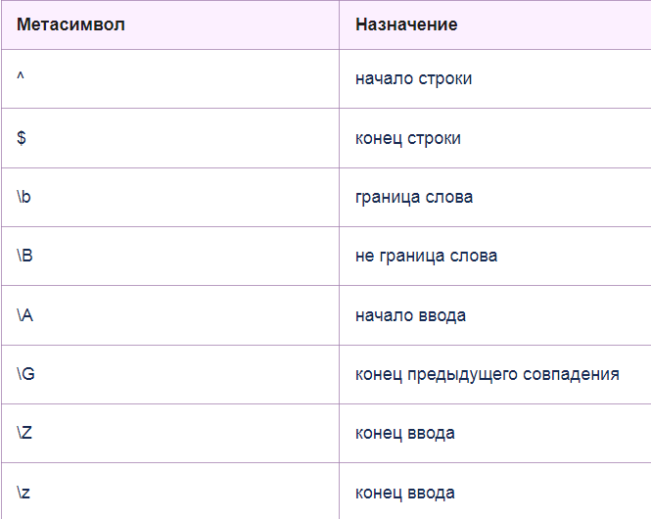

**Метасимволы для поиска символьных классов**

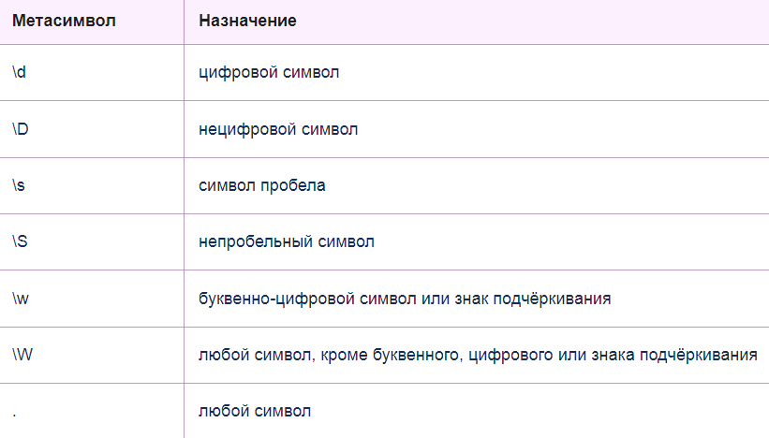

**Метасимволы для поиска символов редактирования текста**

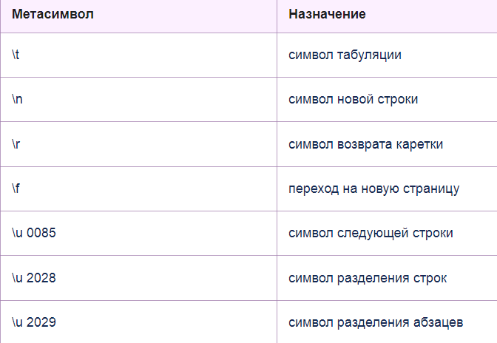

**Метасимволы для группировки символов**

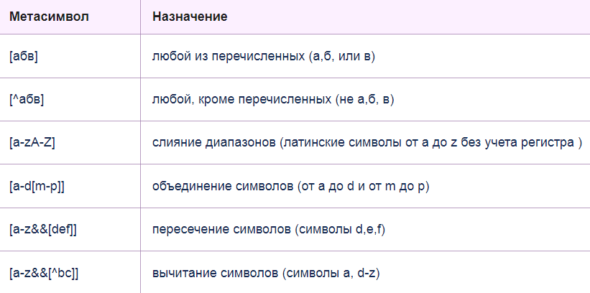

**Метасимволы для обозначения количества символов – квантификаторы. Квантификатор всегда следует после символа или группы символов**

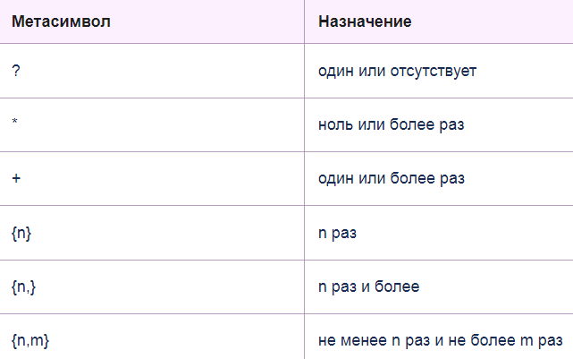

8 полезных rexexp очень наглядно:  
https://habr.com/ru/post/66931/